Presseinformation

Wirtschaftlich und variantenreich: Schrägkugellager von HECHT

Winnenden – Mit einem Lagerbestand von ca. 30.000 Artikeln gewährleistet HECHT KUGELLAGER eine außerordentlich hohe Produktverfügbarkeit, die Wälzlagertechnik in allen Varianten von der Standard- bis zur Premiumausführung umfasst. Zum sofort lieferbaren Produktsortiment des Wälzlager-Spezialisten aus Winnenden zählen preisoptimierte Schrägkugellager der zertifizierten Eigenmarken HKC und HKW in ein- und zweireihiger Bauweise. Einreihige Schrägkugellager sind für die Aufnahme radialer und einseitig axial wirkender Kräfte ausgelegt. Sie kommen bevorzugt paarweise in Anwendungen zum Einsatz, die eine hohe Spielfreiheit erfordern – beispielsweise bei Spindeln oder in Motoren mit vertikaler Achslage. HECHT bietet diesen Lagertyp mit verschiedenen Nenndruckwinkeln und Käfigmaterialien aus Stahl, Messing oder Kunststoff an. Universalausführungen dieser Lager können auch ohne Passscheiben paarweise in O-, X- oder Tandemanordnung verbaut werden. Für Anwendungen, bei denen beidseitig große Axialkräfte wirken – wie etwa in Pumpen, Landmaschinen, Kompressoren – führt der Anbieter zweireihige Schrägkugellager mit oder ohne Füllnut im Programm. Doppelreihige Lager ohne Füllnut benötigen dank ihrer kompakten Bauweise nur wenig Bauraum und sind beidseitig gleich hoch belastbar, während mit Füllnut versehene Lager für gerichtete axiale Lastaufnahmen ausgelegt sind. Die Schrägkugellager werden von HECHT in gedichteter oder ungedichteter Ausführung angeboten und sind auch in kleineren Stückzahlen zum Preisvorteil ohne Qualitätsrisiko erhältlich.

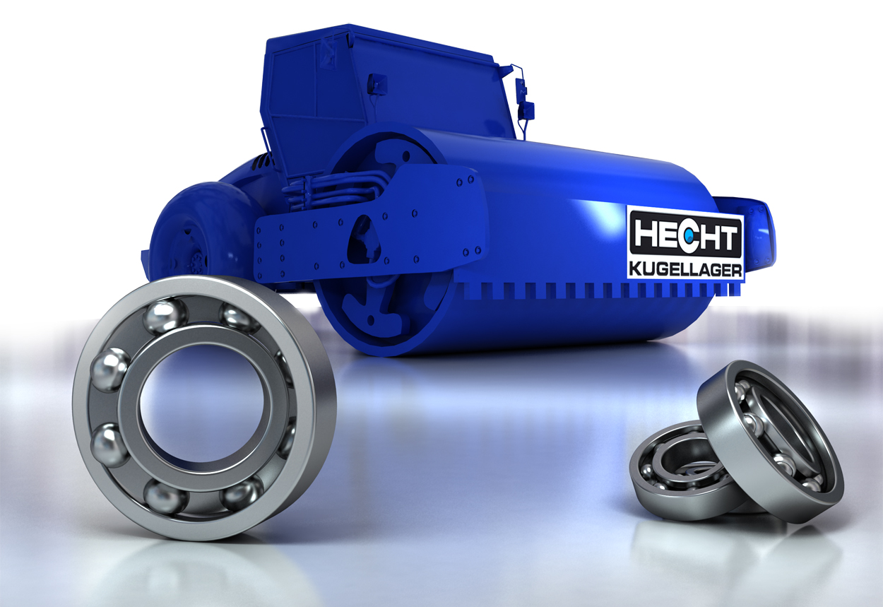

Bild: Schrägkugellager verschiedenster Ausführungen sind bei HECHT auch bei kleineren Losgrößen zu sehr wirtschaftlichen Konditionen erhältlich

Bilder: | hecht_schraeglager | Zeichen: | 1.542
Dateiname: | 201801001_pm_schraeglager | Datum: | 27.02.2018

Unternehmenshintergrund

Die HECHT KUGELLAGER GmbH & Co. KG mit Sitz in Winnenden liefert seit 1965 Wälz- und Rollenlager an Partner aus Industrie, Handel und Gewerbe. Mit einem großen Produktangebot der Premiumhersteller INA, FAG und SKF sowie den Eigenmarken HKW und HKC bedient das international agierende Familienunternehmen kundenspezifische Anforderungen schnell und effektiv. HECHT ist zudem exklusiver Vertragspartner der chinesischen Marke SL. Das Unternehmen, das eine eigene Fertigungs- und Vertriebsgesellschaft in China betreibt, besitzt zudem eine Lieferlizenz für den chinesischen Markt – hiervon profitieren insbesondere Kunden, die in China produzieren. Dank eigener Produktion und Montage implementiert HECHT auch Sonderlösungen anhand von individuellen Kundenanforderungen.

Kontakt:  HECHT KUGELLAGER  GmbH & Co. KG  Frau Christina Hecht  Wiesenstraße 14  71364 Winnenden  Tel.: +49 (0) 7195 9119-0  Fax: +49 (0) 7195 9119-0  E-Mail: ch.hecht@hecht-hkw.de  Internet: www.hecht-hkw.de |  | gii die Presse-Agentur GmbH  Immanuelkirchstraße 12  10405 Berlin  Tel.: 0 30 / 53 89 65 -0  Fax: 0 30 / 53 89 65 -29  E-Mail: info@gii.de  Internet: www.gii.de

